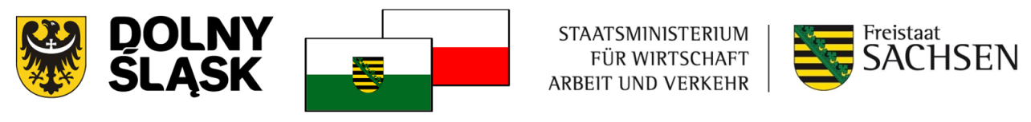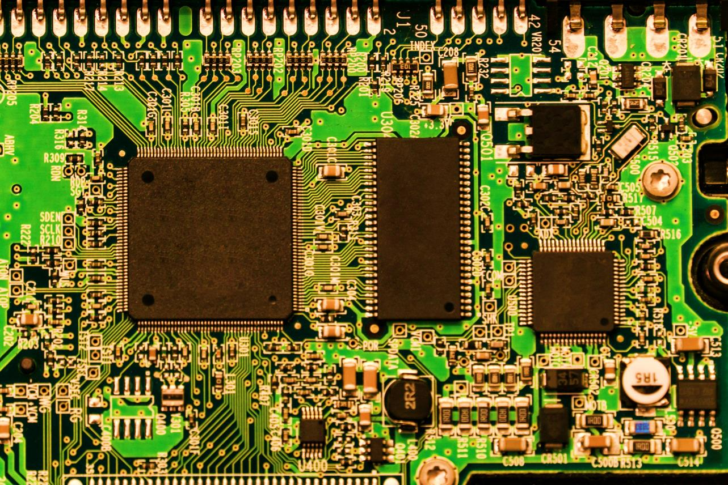

**Forum z Business-Speed-Dating**

**„IT- klucz rozwoju“**

**2 grudnia 2015, 11:00-18:00**

**Steigenberger Hotel de Saxe, Neumarkt 9, Dresden**

**www.invest-in-saxony.net/forum\_pl**

**XI Polsko-Saksońskie Forum Gospodarcze 2015**

**Wprowadzenie**

Współczesna **rewolucja cyfrowa w gospodarce, administracji oraz społeczeństwie** stawia sąsiedzkie regiony Saksonii i Polski przed podobnymi wyzwaniami. Samorządy po obu stronach granicy pracują nad stworzeniem założeń koniecznych do dalszego procesu digitalizacji we wszystkich obszarach. Forum organizowane jest wspólnie przez Saksońskie Ministerstwo Gospodarki, Pracy i Transportu, Saksońską Agencję Wspierania Gospodarki, Urząd Marszałkowski Województwa Dolnośląskiego oraz Ministerstwo Gospodarki RP. Dzięki tej inicjatywie powstaje **szansa dla ukierunkowanej na projekty współpracy transgranicznej pomiędzy saksońskimi i polskim firmami** z branży IT. W samej tylko Polsce na programy „Inteligentny rozwój” oraz „Cyfrowa Polska” przeznaczonych zostało prawie 11 miliardów euro. Niewątpliwie jednymi z ważniejszych obszarów w tym zakresie jest bezpieczeństwo informatyczne, Cloud Computing a także Internet of Things.

**Cele**

Celem tegorocznego Forum jest budowanie pozytywnego wizerunku kooperacji i internacjonalizacji przedsiębiorstw innowacyjnych poprzez pokazanie potencjału i silnych stron przedsiębiorstw oraz dzielenie się dobrymi praktykami. Istotą Forum jest stworzenie **platformy współpracy dla innowacyjnych firm informatycznych z obu regionów**. Forum służy nawiązaniu kontaktów kooperacyjnych pomiędzy dolnośląskimi i saksońskimi przedsiębiorcami, wymianie informacji o planowanych projektach informatycznych, oraz poszerzaniu wiedzy na temat aktualnych dążeń potencjalnych partnerów. Idealną okazją do nawiązania i intensyfikacji kontaktów biznesowych będzie planowany podczas Forum Busines-Speed-Dating i spotkanie Get-together.

**Język konferencji**

Forum będzie tłumaczone symultanicznie na język polski i niemiecki.

Business-Speed-Dating prowadzony będzie w języku angielskim. W przypadku potrzeby udostępniony będzie tłumacz (niemiecko-polski).

**Business-Speed-Dating**

W ramach **20 krótkich spotkań (po 6 minut)** przedsiębiorcom z Saksonii i Polski zapewniona będzie możliwość wzajemnego poznania się i **zaprezentowania ofert oraz idei projektów**. Dzięki branżowo ukierunkowanemu wyborowi uczestników Business-Speed-Dating, w ciągu krótkiego czasu możliwe będzie podjęcie decyzji związanej z wyborem **potencjalnych partnerów w zakresie kooperacji oraz wymiany doświadczeń**. Celem tych rozmów jest prezentacja w pierwszym kroku - w krótkiej i zwięzłej formie - w przekonywujący sposób własnych atutów. Następnie podczas Get-together, zapewniona będzie dostateczna ilość czasu oraz przyjazne ramy na pogłębienie świeżo nawiązanych kontaktów.

**Warunki uczestnictwa**

Uczestnictwo w Forum, łącznie z Business-Speed-Dating jest bezpłatne. Udział Business-Speed-Dating jest zastrzeżony dla należących do branży przedsiębiorstw/instytucji i możliwy wyłącznie na podstawie potwierdzenia otrzymanego od organizatorów.

**Zgłoszenie**

Prosimy o nadsyłanie zgłoszeń poprzez wysłanie formularza zgłoszeniowego do dnia 13 listopada 2015 roku na adres [justyna.mlynarz@umwd.pl](mailto:justyna.mlynarz@umwd.pl) oraz dodatkowo wypełnienie [online](http://goo.gl/forms/5IDTMPM6zg) wymaganych informacji o firmie/instytucji.

Stan na dzień: 23.10.2015

Zdjęcie tytułowe: Maik Siegert

FORUM 2015

XI Polsko-Saksońskie Forum Gospodarcze – IT-Klucz rozwoju

PROGRAM

XI Polsko-Saksońskie Forum Gospodarcze - Misja gospodarcza do Drezna dla branży IT

**Internet of Things w obszarze publicznym:**

**„Droga do przemysłu 4.0, ścieżkami Internet of Things. Moda czy ewolucja?“**

***Bartłomiej Andrusiewicz****, Viceprezes REC GLOBAL*

**„Otwarte dane we Wrocławiu - miejska baza miejsc i wydarzeń**

**Case study na temat efektywnej współpracy miasta i wrocławskich MŚP branży IT“**

***Przemysław Skrzek****, Prezes Zarządu klastra ITCorner*

***Grzegorz Jabłoński****, Prezes Zarządu Fream SA*

**„Akademickie centrum superkomputerowe - nowe podejście do świadczenia usług udostępniania zasobów na potrzeby otoczenia nauki i biznesu“**

***Dr inż. Jacek Oko****, Zastępca Kanclerza ds. Informatyzacji, Dyrektor Wrocławskiego Centrum Sieciowo Superkomputerowego Politechniki Wrocławskiej,*

***mgr inz. Agnieszka Kwiecień****, Dział Usług Obliczeniowych, Politechnika Wrocławska*

***Polski Elektroniczny Punkt Kontaktowy****, Marcin Szokalski, Ekspert, Departament Gospodarki Elektronicznej Ministerstwa Gospodarki*

godz. 14:40 Przerwa kawowa

**godz. 15:00-17:00 NETWORKING *Restauracja de Saxe***

**Business-Speed-Dating**

**godz. 17:00-18:00 GET-TOGETHER *Restauracja de Saxe***

**Podsumowanie Polsko-Saksońskiego Forum Gospodarczego i Get-together**

**II dzień**

godz. 9:00 check-out

godz. 9:30 **Zwiedzanie szklanej manufaktury VW ukierunkowane na przemysł 4.0**

godz. 11:30 **Zwiedzanie Briefing Center T-Systems Multimedia Solutions**

13:00 Lunch

14:00 Wyjazd do Wrocławia

**Partnerzy do kontaktów**

Chętnie odpowiemy na pytania dotyczące konferencji oraz zapewnimy pomoc przy zgłaszaniu:

**Justyna Młynarz, Wydział Gospodarki Anna Sikorska, Przedstawiciel WFS w Polsce**

**Urząd Marszałkowski Województwa Dolnośląskiego Biuro Saksońskiej Agencji Wspierania Gospodarki**

tel.: +48 71 776 96 96 tel.: +48 71 372 46 31

email: [justyna.mlynarz@umwd.pl](mailto:justyna.mlynarz@umwd.pl) e-mail: [wfs.sikorska@saxony.pl](mailto:wfs.sikorska@saxony.pl)

**I dzień**

godz. 10:30-11:00 Rejestracja uczestników, kawa powitalna

**godz. 11:00-12:00 Część plenarna *sala Festsaal***

**Otwarcie XI Polsko-Saksońskiego Forum Gospodarczego**

***Martin Dulig****, Saksoński Minister Gospodarki, Pracy i Transportu*

***NN****, Ministerstwo Gospodarki RP*

***Andrzej Kosiór****, Wicemarszałek Województwa Dolnośląskiego*

**Wręczenie Polsko-Niemieckiej Nagrody Gospodarczej**

**Referaty wprowadzające „Cyfryzacja w Saksonii i w Polsce“**

**„Strategia cyfryzacji w Saksonii – stan i perspektywy“**

***Dr Dirk Orlamünder****, Dyrektor Departamentu, Saksońskie Ministerstwo Gospodarki Pracy i Transportu*

**„Strategia Rozwoju Społeczeństwa Informacyjnego na Dolnym Śląsku do roku 2020“**

***Krzysztof Zalewski****, Pełnomocnik Zarządu Województwa Dolnośląskiego*

*ds. Informatyzacji*

godz. 12:00-12:45 Przerwa na lunch *Restauracja de Saxe*

**godz. 12:45-14:40 Referaty wprowadzające *sala Festsaal***

**Zamówienia publiczne-szanse dla współpracy zorientowanej na projekty branży IT dla przedsiębiorców z Polski i Saksonii**

**Modernizacja państwa i E-Government w Saksonii:**

**„Platforma E-Government: baza do aplikacji i usług IT w Saksonii- doświadczenia i perspektywy“**

***Tobias Frick****,**Kierownik Działu projektów E-Government, elektronicznego przetwarzania i zarządzania procesami i obsługi obywateli, Saksońskie Ministerstwo Spraw Wewnętrznych*

**„SAX.CERT – Computer Emergency Response Team dla saksońskiej administracji“**

***NN****, Saksońskie Ministerstwo Spraw Wewnętrznych*

**„Planowane do realizacji projekty centralnego usługodawcy IT dla administracji saksońskiej”**

***Dr Sebastian Kiebusch****, Prezes Państwowego Przedsiębiorstwa Usług Informatycznych w Saksonii*

PROGRAM

PROGRAM

XI Polsko-Saksońskie Forum Gospodarcze - Misja gospodarcza do Drezna dla branży IT

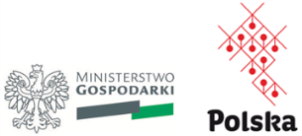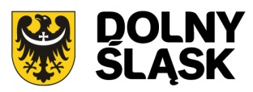**C:\Users\leisering\Downloads\wfs_hausfarben (4).tif**

**Ministerstwo Gospodarki**

Plac Trzech Krzyży 3/5

00-507 Warszawa, Polska

www.mg.gov.pl

**Urząd Marszałkowski Województwa Dolnośląskiego**

Wybrzeże J. Słowackiego 12-14

50-411 Wrocław, Polska

www.umwd.dolnyslask.pl

**Saksońska Agencja Wspierania Gospodarki**

Bertolt-Brecht-Allee 22

01309 Dresden, Deutschland

www.wfs.saxony.de

**Saksońskie Ministerstwo Gospodarki, Pracy i Transportu**

Wilhelm-Buck-Str. 2

01097 Dresden, Deutschland

www.smwa.sachsen.de

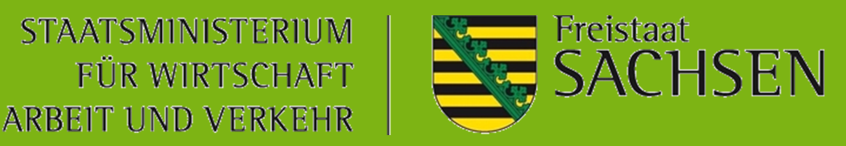

**XI. Polnisch-Sächsisches Wirtschaftsforum**

XI Polsko-Saksońskie Forum Gospodarcze